Commission économique pour l’Europe

Comité des transports intérieurs

Forum mondial de l’harmonisation   
des Règlements concernant les véhicules

Groupe de travail en matière de roulement et de freinage

Quatre-vingtième session

Genève, 15-18 septembre 2015

Point 7 c) de l’ordre du jour provisoire

Pneumatiques − Règlement no  54

Propositions d’amendements aux Règlements no 54 (Pneumatiques pour véhicules utilitaires et leurs remorques) et no 117 (Pneumatiques – Résistance au roulement,   
bruit de roulement et adhérence sur sol mouillé)

Communication des experts de l’Organisation technique   
européenne du pneumatique et de la jante[1]*

Le texte reproduit ci-après a été établi par les experts de l’Organisation technique européenne du pneumatique et de la jante (ETRTO) en vue de modifier les prescriptions relatives au marquage des pneumatiques. Les modifications qu’il est proposé d’apporter au texte actuel du Règlement sont signalées en caractères gras pour les ajouts ou biffés pour les suppressions.

Partie A – Amendement au Règlement no 54

I. Proposition

*Paragraphe 3.1.10*, modifier comme suit :

« 3.1.10 L’indication de la pression de gonflage à adopter pour les essais d’endurance charge/vitesse par l’indice “PSI”, l’interprétation duquel figure à l’annexe 7, appendice 2. Toutefois, cette indication, qui peut n’être apposée que sur un seul flanc, ne sera exigée pour tout pneumatique présenté à l’homologation que deux ans après la date d’entrée en vigueur du présent Règlement5.

**En ce qui concerne les pneumatiques homologués pour la première fois après le 1er janvier 2018, la pression de gonflage pour la mesure des dimensions et pour l’essai d’endurance charge/vitesse (voir le paragraphe 4.1.12 du présent Règlement) doit être indiquée en kilopascals, et non par l’indice “PSI”.**».

*Annexe 3*, remplacer :

« 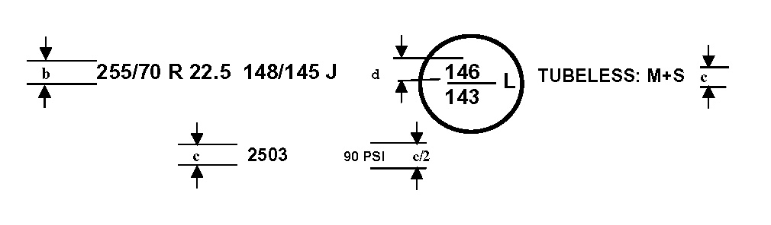

 ».

par :

«

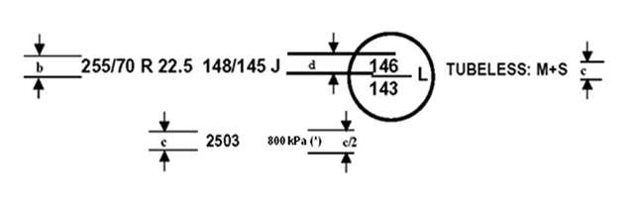

**(*) L’indice PSI peut être utilisé à la place de la pression en kPa pour les pneumatiques homologués pour la première fois avant le 1er janvier 2018.**».

*Paragraphe 4.1.12*, modifier comme suit :

« 4.1.12 La pression de ~~mesure~~ **gonflage** **pour la mesure des dimensions et pour l’essai d’endurance charge/vitesse** et l’indice correspondant à la pression de gonflage pour l’essai; ».

*Titre de l’annexe 6*, modifier comme suit :

« Méthode de **mesure des dimensions pour la** mesure des pneumatiques ».

*Paragraphe 1 de l’annexe 6*, modification sans objet en français.

*Paragraphe 1.3 de l’annexe 7*, modifier comme suit :

« 1.3 Gonfler le pneumatique à la pression correspondant à ~~l’indice de~~ **la** pression spécifiée par le fabricant conformément au paragraphe 4.1.12 du présent Règlement. ».

II. Justification

Il est proposé de remplacer l’indice PSI par la pression de gonflage en kilopascals (« kPa »). Ainsi, il sera possible de spécifier la même pression que dans toutes les normes principales relatives aux pneumatiques et d’éviter toute confusion dans le cas de pneumatiques marqués conformément au Règlement ONU no 54 et aussi conformément à la norme FMVSS 119 ou FMVSS 139.

Partie B – Amendement au Règlement no 117

I. Proposition

*Annexe 3, paragraphe 2.5.3*, modifier comme suit :

« 2.5.3 Pression de gonflage des pneumatiques

Pour chaque pneumatique monté sur le véhicule d’essai, la pression d’essai Pt ne doit pas être supérieure à la pression de référence Pr et doit être comprise dans l’intervalle suivant :



Pour les classes C2 et C3, la pression de référence Pr est la pression **de gonflage** correspondant à ~~l’indice~~ **la pression** figurant sur le flanc. **Si Pr ne figure pas sur le flanc, il convient de se reporter, dans les normes applicables aux pneumatiques, à la pression qui correspond à la capacité de charge maximale pour les montes en simple.**

Pour la classe C1, la pression de référence est Pr = 250 kPa pour les pneumatiques normaux et 290 kPa pour les pneumatiques renforcés. La pression d’essai minimale est Pt = 150 kPa. ».

II. Justification

La proposition ci-dessus est soumise pour des raisons de cohérence avec la proposition d’amendement au Règlement no 54 (voir la partie A du présent document).

1. * Conformément au programme de travail du Comité des transports intérieurs pour la période 2012-2016 (ECE/TRANS/224, par. 94, et ECE/TRANS/2012/12, activité 02.4), le Forum mondial a pour mission d’élaborer, d’harmoniser et de mettre à jour les Règlements en vue d’améliorer les caractéristiques fonctionnelles des véhicules. Le présent document est soumis en vertu de ce mandat.